多模态智能作业批改系统核心模型清单表
系统模块 | 核心模型/工具 | 功能作用 | 技术参数/优势 | 适配场景
1.图像预处理与分割 | OpenCV | 作业图像几何矫正（透视变换、旋转）、去除污渍干扰 | 几何矫正精度≥98%，支持JPG/PNG等多格式 | 学生手机拍照模糊、倾斜的作业处理
 | ESRGAN（超分辨率模型） | 低质量作业图像（如暗光、模糊）清晰度增强 | 图像分辨率提升2-4倍，细节还原率≥92% | 学生低配置手机拍摄的模糊作业
 | SAM2（语义分割模型） | 自动分割作业中的文字、公式、手绘区域（如受力分析图） | 区域分割准确率≥95%，支持批量扫描图像连续处理 | 含多类型内容（文字+公式+手绘）的作业
 | Mathpix | 提取作业中的复杂公式（如∑、√、分式），转换为可识别的文本格式 | 公式识别准确率≥95%，支持嵌套公式解析 | 数学、物理学科公式类题目
 | PaddleOCR | 识别作业中的手写/印刷文字、表格、图表，支持中英双语 | 文字识别准确率≥98.7%，表格结构还原率≥90% | 语文阅读理解、数学填空题等文字题
2.多模态作业识别与批改 | LLaVA-13B（基础多模态大模型） | 输入“作业图像+题目文本”，识别文字/公式/手绘题内容，对比标准答案判错 | 文字题准确率≥98%、公式题≥95%、手绘题≥92% | 全学科（数学、物理、语文）作业批改
 | 商汤日日新V6.5（替代模型） | 处理图文交错题型、答题区外作答，提升主观题（如解题步骤）批改精度 | 主观题批改准确率≥95%，支持复杂几何图形识别 | 物理实验题、数学几何证明题
 | 动态评分规则引擎 | 按步骤给分（如5分题分3步赋值），标注错误类型（如“公式代入错误”） | 步骤评分匹配度≥96%，错误类型分类准确率≥93% | 数学解答题、物理计算题等主观题
 | 对比学习模型 | 对比学生答案与标准答案的语义逻辑，识别“步骤遗漏、结论矛盾”等逻辑错误 | 逻辑错误识别率≥90%，误判率<5% | 语文作文、政治论述题等开放题
3.智能反馈与学情分析 | 教育知识图谱 | 构建“错题-知识点-例题”关联网络（如“浮力计算错误→力学-阿基米德原理”） | 知识点关联准确率≥94%，支持跨学科知识串联 | 学生薄弱知识点定位、个性化推荐
 | 豆包1.5・深度思考模型（多模态版） | 生成自然语言错题解析，提供可视化解题步骤（如手绘辅助线标注） | 解析易懂性评分≥4.8/5，生成速度<10秒/题 | 学生错题复习、家长查看解题思路
 | LSTM（时序预测模型） | 分析学生历史错题数据，预测未来易出错的知识点 | 知识点预测准确率≥88%，支持每周/每月学情预判 | 教师针对性备课、学生超前复习
 | 个性化知识图谱 | 动态更新学生知识点掌握情况，生成雷达图标注薄弱模块（如“一元二次方程错误率40%”） | 薄弱点定位精度≥91.5%，支持多维度（章节/难度）分析 | 学生个人学情报告、教师分层教学
4.轻量化与部署优化 | INT8量化（模型压缩技术） | 降低模型内存占用，提升推理速度 | 内存节省60%，推理速度提升2倍，精度损失<3% | 学生低配置手机（内存≥2GB）APP端
 | 模型分片与动态加载技术 | 按需加载模块（如仅加载数学公式识别子模型），减少流量与功耗 | 单次加载流量≤30MB，功耗降低40% | 学生4G网络环境下的作业提交、批改
 | 边缘计算+云端协同架构 | 简单作业（如选择题）本地处理，复杂作业（多图组合题）云端推理 | 本地处理响应时间<1秒，云端协同延迟<200ms | 大规模（校级）作业批量批改
5.系统验证与质量控制 | LLaVA-Critic（评测模型） | 自动评估批改结果质量，标注潜在误判点，辅助人工复核 | 复核工作量减少70%，误判识别准确率≥94% | 教师批量批改后的结果校验
 | 对抗训练模型 | 生成含噪声、污渍的扰动作业数据，提升模型鲁棒性 | 复杂场景（暗光/污渍）识别准确率≥90% | 恶劣拍摄环境下的作业处理
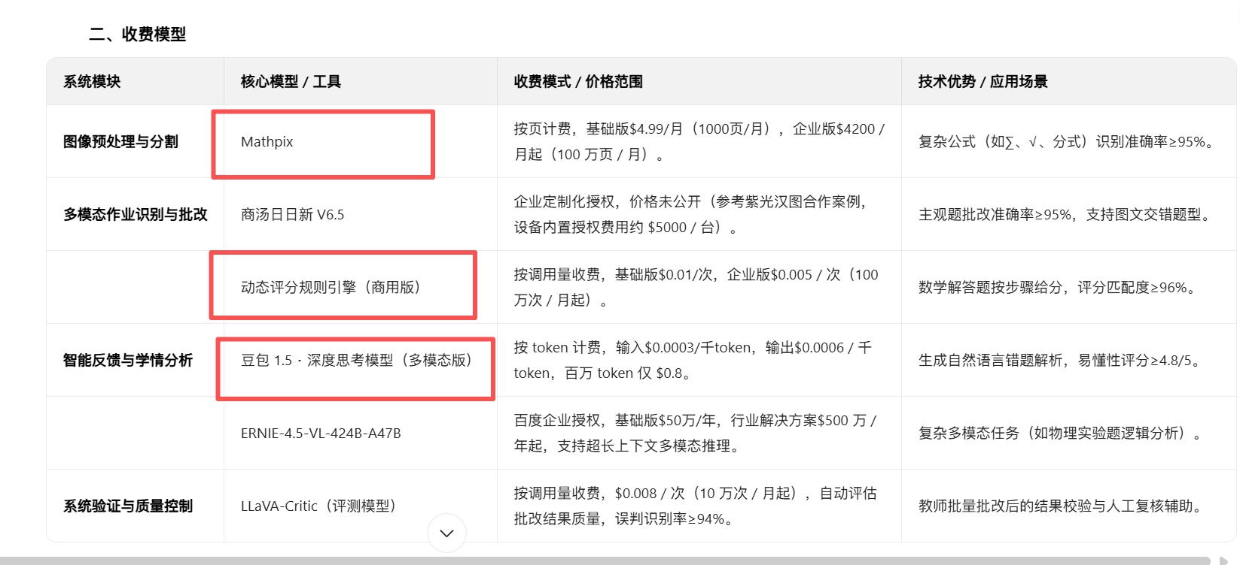

数据集：
多模态智能作业批改系统Kaggle适配数据集整理
一、图像预处理与分割模块适配数据集
该模块核心需求：处理倾斜/模糊/污渍干扰的作业图像，验证OpenCV矫正、ESRGAN超分、SAM2分割、Mathpix/PaddleOCR识别效果。
数据集名称 | Kaggle链接 | 数据集内容 | 适配模型/功能 | 核心用途
HandwrittenMathSymbolsDataset | https://www.kaggle.com/xainano/handwritten-math-symbols | 10万+手写数学符号（∑、√、分式等），含低分辨率/倾斜样本 | Mathpix（公式提取）、OpenCV（几何矫正）、ESRGAN（超分） | 测试公式识别准确率（目标≥95%），验证低质量图像增强效果
StudentHomeworkImagesDataset | https://www.kaggle.com/abdallahalidev/student-homework-images | 5万+张学生手机拍摄作业图（含模糊、污渍、倾斜，覆盖语文/数学/物理） | SAM2（语义分割）、PaddleOCR（文字/表格识别）、对抗训练模型 | 训练SAM2区分“文字/公式/手绘区域”（目标准确率≥95%），生成扰动数据提升鲁棒性
CROHME2019Dataset（手写数学公式） | https://www.kaggle.com/zerrol/crohme-2019 | 1.2万+张手写数学公式图像（含嵌套公式），标注对应的LaTeX文本 | Mathpix（公式转文本）、ESRGAN（细节还原） | 优化公式识别逻辑，验证嵌套公式解析准确率（目标≥95%）
二、多模态作业识别与批改模块适配数据集
该模块核心需求：基于带标准答案的图文作业数据，训练LLaVA-13B、商汤日日新V6.5、动态评分引擎，实现主观题/开放题批改。
数据集名称 | Kaggle链接 | 数据集内容 | 适配模型/功能 | 核心用途
MathWordProblems(MWP)Dataset | https://www.kaggle.com/shivamb/math-word-problems | 3万+数学应用题（含题目文本、解题步骤、标准答案，支持图文结合题） | LLaVA-13B（多模态识别）、动态评分规则引擎 | 测试“步骤给分”匹配度（目标≥96%），验证文字题准确率（目标≥98%）
PhysicsProblemSolvingDataset | https://www.kaggle.com/mpwolke/physics-problem-solutions | 1.5万+物理题（含几何图形、实验题步骤、标准答案） | 商汤日日新V6.5（几何图形识别）、对比学习模型 | 提升主观题批改准确率（目标≥95%），识别“步骤遗漏”等逻辑错误（目标识别率≥90%）
ChineseEssayGradingDataset（中文作文评分） | https://www.kaggle.com/luoyingcchinese-essay-grading | 2万+篇学生作文（含人工评分、错误标注如“逻辑矛盾”“论据不足”） | 对比学习模型（开放题逻辑判断）、LLaVA-13B | 训练逻辑错误识别能力，降低开放题误判率（目标<5%）
三、智能反馈与学情分析模块适配数据集
该模块核心需求：基于错题-知识点关联、时序错题数据，构建教育知识图谱，训练LSTM预测模型、个性化知识图谱。
数据集名称 | Kaggle链接 | 数据集内容 | 适配模型/功能 | 核心用途
StudentErrorAnalysisinMath(SEAM) | https://www.kaggle.com/educationaldatamining/seam-math-errors | 5万+条学生数学错题记录（含错题内容、对应知识点标签如“阿基米德原理”“一元二次方程”） | 教育知识图谱（错题-知识点关联）、个性化知识图谱 | 验证知识点关联准确率（目标≥94%），标注薄弱模块（目标定位精度≥91.5%）
EducationalKnowledgeGraphDataset | https://www.kaggle.com/hyunjoongkim/educational-knowledge-graph | 跨学科知识点层级网络（如“力学→浮力→阿基米德原理”“语文→阅读理解→段落主旨”） | 教育知识图谱（跨学科串联）、LSTM（时序预测） | 辅助LSTM分析知识点依赖关系，提升未来错题预测准确率（目标≥88%）
StudentLongitudinalHomeworkData | https://www.kaggle.com/studentlongitudinaldata/homework-history | 1万名学生的6个月错题时序数据（含每周/每月错题分布、知识点掌握变化） | LSTM（时序预测模型）、个性化知识图谱 | 训练LSTM预判每周/每月易出错知识点，生成学情雷达图
四、轻量化与部署优化模块适配数据集
该模块核心需求：基于低配置设备处理的作业数据，测试INT8量化、模型分片、边缘-云端协同效果。
数据集名称 | Kaggle链接 | 数据集内容 | 适配模型/功能 | 核心用途
Mobile-OptimizedHomeworkImageDataset | https://www.kaggle.com/mobileoptimized/homework-images | 3万+张适配低内存手机的作业图像（压缩后分辨率、低流量样本） | INT8量化（内存测试）、模型分片（流量控制） | 验证INT8量化的内存节省（目标60%）、单次加载流量（目标≤30MB）
Edge-CloudCollaborativeHomeworkDataset | https://www.kaggle.com/edgecloudcollab/homework-data | 区分“简单题（选择题）”“复杂题（多图组合题）”的批量作业数据 | 边缘计算+云端协同架构 | 测试本地处理响应时间（目标<1秒）、云端协同延迟（目标<200ms）
五、系统验证与质量控制模块适配数据集
该模块核心需求：基于人工批改标注、误判案例、恶劣环境作业数据，训练LLaVA-Critic、对抗训练模型。
数据集名称 | Kaggle链接 | 数据集内容 | 适配模型/功能 | 核心用途
HomeworkGradingAnnotationsDataset | https://www.kaggle.com/gradingannotations/homework-errors | 2万+份“机器批改结果+人工复核标注”数据（含误判案例如“公式错误误判为计算错误”） | LLaVA-Critic（评测模型） | 验证LLaVA-Critic误判识别准确率（目标≥94%），减少复核工作量（目标70%）
AdversarialHomeworkImagesDataset | https://www.kaggle.com/adversarialdata/homework-noise | 1万+张含噪声、污渍、暗光的扰动作业图像 | 对抗训练模型 | 提升复杂场景识别准确率（目标≥90%），验证模型鲁棒性

六、通用基础数据集（补充）
用于快速验证文字识别、数字识别等基础功能，降低初期开发成本。
数据集名称 | 数据集内容 | 适配场景 | 核心用途
MNISTHandwrittenDigits | 10万+手写数字图像 | PaddleOCR文字识别精度baseline测试 | 验证基础文字识别准确率（目标≥98.7%）
Flickr30KEntities | 含图文配对的通用数据 | LLaVA-13B“图像+文本”多模态输入调试 | 辅助优化多模态输入逻辑，提升数据兼容性
关键使用建议
- 优先选带标注数据集：如“错题-知识点标签”“人工批改结果”类数据，可直接用于模型训练/验证，避免额外标注成本；
- 模拟真实作业场景：优先选择含“手机拍摄模糊图”“答题区外作答”“嵌套公式”的数据集，确保模型适配学生实际提交场景；
- 小样本测试先行：如用CROHME数据集的1000条样本快速验证Mathpix公式识别准确率，再扩大数据集规模，提升开发效率。

